
MINISTÉRIO DA DEFESA
EXÉRCITO BRASILEIRO
3º ESQUADRÃO DE CAVALARIA MECANIZADO
(1°ESQD IND REC MEC/1963)
ESQUADRÃO GENERAL LUCIANO PHAELANTE CASALES

COMPRAS – CONTRATAÇÃO DIRETA
Processo Administrativo nº 65341.002614/2023-13

- DAS CONDIÇÕES GERAIS DA CONTRATAÇÃO (art. 6º, XXIII, “a” e “i” da Lei n. 14.133/2021).

  - Aquisição de material permanente para esta OM, nos termos da tabela abaixo, conforme condições e exigências estabelecidas neste instrumento.
ITEM | ESPECIFICAÇÃO | CATMAT | UNIDADE DE MEDIDA | QTD | VALOR UNITÁRIO | VALOR TOTAL
1 | Caixa d’água 5.000 Litros tanque de polietileno |  | Unidade | 1 | 2.813,00 | 2.813,00

  - Abaixo segue foto ilustrativa do item:
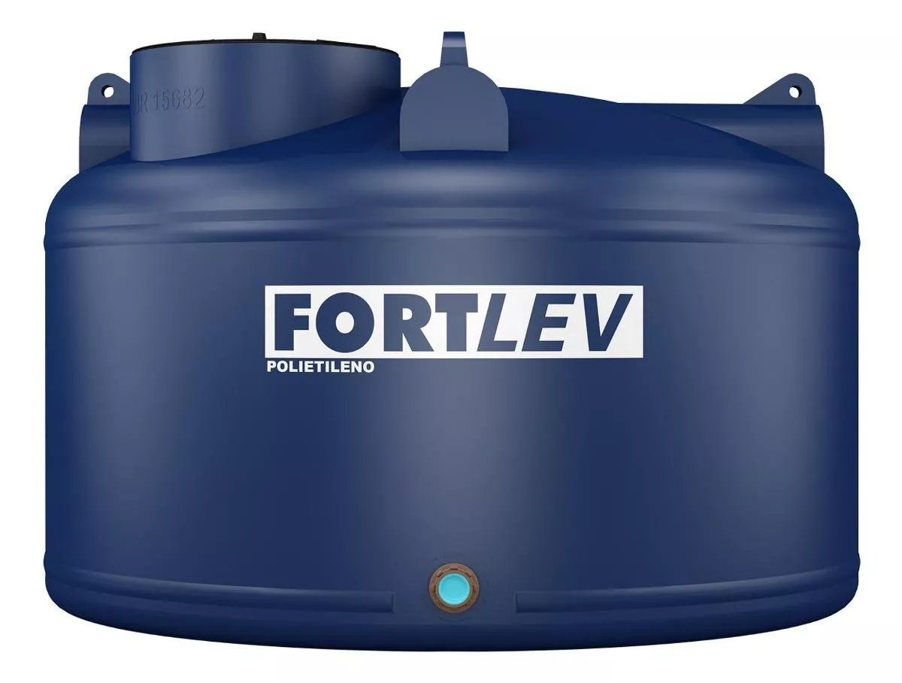

  - O objeto desta contratação não se enquadra como sendo de bem de luxo, conforme Decreto nº 10.818, de 2021.

  - O custo estimado total da contratação é de R$ 2.813,00(dois mil oitocentos e treze reais), conforme custos unitários apostos na tabela acima.

- FUNDAMENTAÇÃO E DESCRIÇÃO DA NECESSIDADE DA CONTRATAÇÃO (art. 6º, inciso XXIII, alínea ‘b’,da Lei nº 14.133/2021).
  - A Fundamentação da Contratação e de seus quantitativos encontra-se pormenorizada em Tópico específico dos Estudos Técnicos Preliminares, apêndice deste Termo de Referência.

- DESCRIÇÃO DA SOLUÇÃO COMO UM TODO CONSIDERADO O CICLO DE VIDA DO OBJETO E ESPECIFICAÇÃO DO PRODUTO (art. 6º, inciso XXIII, alínea ‘c’, e art. 40, §1º, inciso I, da Lei nº 14.133/2021)
  - A descrição da solução como um todo, encontra-se pormenorizada em tópico específico dos Estudos Técnicos Preliminares, apêndice deste Termo de Referência.

- REQUISITOS DA CONTRATAÇÃO (art. 6º, XXIII, alínea ‘d’,da Lei nº 14.133/21

  - A contratação deverá observar os seguintes requisitos:
    - Sustentabilidade:
      - Além dos critérios de sustentabilidade eventualmente inseridos na descrição do objeto, devem ser atendidos os seguintes requisitos, que se baseiam no Guia Nacional de Contratações Sustentáveis:
        - Utilização de material que não agride o meio ambiente.
        - Sempre que possível realizar a reciclagem do material utilizado para a fabricação do objeto a ser contratado.
        - Na sua fabricação não utilizar quaisquer substâncias que agridem o meio ambiente e quando a não utilização não for possível realizar ações para mitigar os efeitos nocivos ao meio ambiente.

  - Não será admitida a subcontratação do objeto contratual.

  - Não haverá exigência da garantia da contratação dos arts. 96 e seguintes da Lei nº 14.133/21, pelas razões abaixo justificadas:

- MODELO DE EXECUÇÃO CONTRATUAL (arts. 6º, XXIII, alínea “e” e 40, §1º, inciso II, da Lei nº 14.133/2021).

  - O prazo de entrega dos bens é de 30 dias, contados do recebimento da Nota de Empenho pelo fornecedor, empenho este que será enviado para o e-mail do fornecedor cadastrado no Sistema de Cadastramento Unificado de Fornecedores.

  - Os bens deverão ser entregues no seguinte endereço: Avenida Duque de Caxias S/N, 3º Esquadrão de Cavalaria Mecanizado – Setor Militar Urbano Brasília –DF. CEP: 70630-000.

  - Os bens poderão ser rejeitados, no todo ou em parte, quando em desacordo com as especificações constantes neste Termo de Referência e na proposta, devendo ser substituídos no prazo de 15 (quinze) dias, a contar da notificação da contratada, às suas custas, sem prejuízo da aplicação das penalidades.
  - Os bens serão recebidos definitivamente no prazo de 07.(sete) dias, contados do recebimento provisório, após a verificação da qualidade e quantidade do material e consequente aceitação mediante termo detalhado.

    - Na hipótese de a verificação a que se refere o subitem anterior não ser procedida dentro do prazo fixado, reputar-se-á como realizada, consumando-se o recebimento definitivo no dia do esgotamento do prazo.
  - O recebimento provisório ou definitivo não excluirá a responsabilidade civil pela solidez e pela segurança do serviço nem a responsabilidade ético-profissional pela perfeita execução do contrato.

- MODELO DE GESTÃO DO CONTRATO (art. 6º, XXIII, alínea “f”, da Lei nº 14.133/21)

  - O contrato deverá ser executado fielmente pelas partes, de acordo com as cláusulas avençadas e as normas da Lei nº 14.133, de 2021, e cada parte responderá pelas consequências de sua inexecução total ou parcial (Lei nº 14.133/2021, art. 115, caput).
  - Em caso de impedimento, ordem de paralisação ou suspensão do contrato, o cronograma de execução será prorrogado automaticamente pelo tempo correspondente, anotadas tais circunstâncias mediante simples apostila (Lei nº 14.133/2021, art. 115, §5º).
  - A execução do contrato deverá ser acompanhada e fiscalizada pelo(s) fiscal,(is) do contrato, ou pelos respectivos substitutos (Lei nº 14.133/2021, art. 117, caput).
    - O fiscal do contrato anotará em registro próprio todas as ocorrências relacionadas à execução do contrato, determinando o que for necessário para a regularização das faltas ou dos defeitos observados (Lei nº 14.133/2021, art. 117, §1º).
    - O fiscal do contrato informará a seus superiores, em tempo hábil para a adoção das medidas convenientes, a situação que demandar decisão ou providência que ultrapasse sua competência (Lei nº 14.133/2021, art. 117, §2º).
  - O contratado será obrigado a reparar, corrigir, remover, reconstruir ou substituir, a suas expensas, no total ou em parte, o objeto do contrato em que se verificarem vícios, defeitos ou incorreções resultantes de sua execução ou de materiais nela empregados (Lei nº 14.133/2021, art. 119).
  - O contratado será responsável pelos danos causados diretamente à Administração ou a terceiros em razão da execução do contrato, e não excluirá nem reduzirá essa responsabilidade a fiscalização ou o acompanhamento pelo contratante (Lei nº 14.133/2021, art. 120).
  - Somente o contratado será responsável pelos encargos trabalhistas, previdenciários, fiscais e comerciais resultantes da execução do contrato (Lei nº 14.133/2021, art. 121, caput).
    - A inadimplência do contratado em relação aos encargos trabalhistas, fiscais e comerciais não transferirá à Administração a responsabilidade pelo seu pagamento e não poderá onerar o objeto do contrato (Lei nº 14.133/2021, art. 121, §1º).
  - As comunicações entre o órgão ou entidade e a contratada devem ser realizadas por escrito sempre que o ato exigir tal formalidade, admitindo-se, excepcionalmente, o uso de mensagem eletrônica para esse fim (IN 5/2017, art. 44, §2º).
  - O órgão ou entidade poderá convocar representante da empresa para adoção de providências que devam ser cumpridas de imediato (IN 5/2017, art. 44, 31º).
  - Após a assinatura do contrato ou instrumento equivalente, o órgão ou entidade convocará o representante da empresa contratada para reunião inicial para apresentação do plano de fiscalização, que conterá informações acerca das obrigações contratuais, dos mecanismos de fiscalização, das estratégias para execução do objeto, do plano complementar de execução da contratada, quando houver, do método de aferição dos resultados e das sanções aplicáveis, dentre outros (IN 5/2017, art. 44, 31º).
  - Antes do pagamento da nota fiscal ou da fatura, deverá ser consultada a situação da empresa junto ao SICAF.
  - Será exigida a Certidão Negativa de Débito (CND) relativa a Créditos Tributários Federais e à Dívida Ativa da União, o Certificado de Regularidade do FGTS (CRF) e a Certidão Negativa de Débitos Trabalhistas (CNDT), caso esses documentos não estejam regularizados no SICAF.

  - O fornecedor será selecionado por meio da realização de procedimento de dispensa de licitação, com fundamento na hipótese do art. 75, inciso II, da Lei nº 14.133/2021 (indicar um dos incisos do art. 75, da Lei nº 14.133/2021, conforme o caso concreto).

  - Previamente à celebração do contrato, a Administração verificará o eventual descumprimento das condições para contratação, especialmente quanto à existência de sanção que a impeça, mediante a consulta a cadastros informativos oficiais, tais como:
a) SICAF;
b) Cadastro Nacional de Empresas Inidôneas e Suspensas - CEIS, mantido pela Controladoria-Geral da União (www.portaldatransparencia.gov.br/ceis);
c) Cadastro Nacional de Empresas Punidas – CNEP, mantido pela Controladoria-Geral da União (https://www.portaltransparencia.gov.br/sancoes/cnep)

  - A consulta aos cadastros será realizada em nome da empresa fornecedora e também de seu sócio majoritário, por força do artigo 12 da Lei n° 8.429, de 1992, que prevê, dentre as sanções impostas ao responsável pela prática de ato de improbidade administrativa, a proibição de contratar com o Poder Público, inclusive por intermédio de pessoa jurídica da qual seja sócio majoritário.
  - Caso conste na Consulta de Situação do Fornecedor a existência de Ocorrências Impeditivas Indiretas, o gestor diligenciará para verificar se houve fraude por parte das empresas apontadas no Relatório de Ocorrências Impeditivas Indiretas.
  - A tentativa de burla será verificada por meio dos vínculos societários, linhas de fornecimento similares, dentre outros.
  - O fornecedor será convocado para manifestação previamente a uma eventual negativa de contratação.
  - Caso atendidas as condições para contratação, a habilitação do fornecedor será verificada por meio do SICAF, nos documentos por ele abrangidos.
  - É dever do fornecedor manter atualizada a respectiva documentação constante do SICAF, ou encaminhar, quando solicitado pela Administração, a respectiva documentação atualizada.
  - Não serão aceitos documentos de habilitação com indicação de CNPJ/CPF diferentes, salvo aqueles legalmente permitidos.
  - Se o fornecedor for a matriz, todos os documentos deverão estar em nome da matriz, e se o fornecedor for a filial, todos os documentos deverão estar em nome da filial, exceto para atestados de capacidade técnica, caso exigidos, e no caso daqueles documentos que, pela própria natureza, comprovadamente, forem emitidos somente em nome da matriz.
  - Serão aceitos registros de CNPJ de fornecedor matriz e filial com diferenças de números de documentos pertinentes ao CND e ao CRF/FGTS, quando for comprovada a centralização do recolhimento dessas contribuições.
  - Para fins de contratação, deverá o fornecedor comprovar os seguintes requisitos de habilitação:
  - Habilitação Jurídica:
    - Pessoa física: cédula de identidade (RG) ou documento equivalente que, por força de lei, tenha validade para fins de identificação em todo o território nacional;
OU

    - Empresário individual: inscrição no Registro Público de Empresas Mercantis, a cargo da Junta Comercial da respectiva sede;
OU
    - Microempreendedor Individual - MEI: Certificado da Condição de Microempreendedor Individual - CCMEI, cuja aceitação ficará condicionada à verificação da autenticidade no sítio www.portaldoempreendedor.gov.br;
OU
    - Sociedade empresária, sociedade limitada unipessoal – SLU ou sociedade identificada como empresa individual de responsabilidade limitada - EIRELI: inscrição do ato constitutivo, estatuto ou contrato social no Registro Público de Empresas Mercantis, a cargo da Junta Comercial da respectiva sede, acompanhada de documento comprobatório de seus administradores;
  - Habilitações fiscal, social e trabalhista:
    - Prova de inscrição no Cadastro de Pessoas Físicas (CPF);
OU
    - Prova de inscrição no Cadastro Nacional da Pessoa Jurídica (CNPJ);
    - Prova de regularidade fiscal perante a Fazenda Nacional, mediante apresentação de certidão expedida conjuntamente pela Secretaria da Receita Federal do Brasil (RFB) e pela Procuradoria-Geral da Fazenda Nacional (PGFN), referente a todos os créditos tributários federais e à Dívida Ativa da União (DAU) por elas administrados, inclusive aqueles relativos à Seguridade Social, nos termos da Portaria Conjunta nº 1.751, de 02/10/2014, do Secretário da Receita Federal do Brasil e da Procuradora-Geral da Fazenda Nacional.
    - Prova de regularidade com o Fundo de Garantia do Tempo de Serviço (FGTS);
    - Declaração de que não emprega menor de 18 anos em trabalho noturno, perigoso ou insalubre e não emprega menor de 16 anos, salvo menor, a partir de 14 anos, na condição de aprendiz, nos termos do artigo 7°, XXXIII, da Constituição;
    - Prova de inexistência de débitos inadimplidos perante a Justiça do Trabalho, mediante a apresentação de certidão negativa ou positiva com efeito de negativa, nos termos do Título VII-A da Consolidação das Leis do Trabalho, aprovada pelo Decreto-Lei nº 5.452, de 1º de maio de 1943.
    - Prova de inscrição no cadastro de contribuintes estadual, se houver, relativo ao domicílio ou sede do fornecedor, pertinente ao seu ramo de atividade e compatível com o objeto contratual;
      - O fornecedor enquadrado como microempreendedor individual que pretenda auferir os benefícios do tratamento diferenciado previstos na Lei Complementar n. 123, de 2006, estará dispensado da prova de inscrição nos cadastros de contribuintes estadual e municipal.
    - Prova de regularidade com a Fazenda Estadual ou Distrital do domicílio ou sede do fornecedor, relativa à atividade em cujo exercício contrata ou concorre;
      - Caso o fornecedor seja considerado isento dos tributos estaduais ou distritais relacionados ao objeto, deverá comprovar tal condição mediante a apresentação de certidão ou declaração da Fazenda respectiva do seu domicílio ou sede, ou por meio de outro documento equivalente, na forma da respectiva legislação de regência.

Brasília-DF, 28 de novembro de 2023.

BRYAN LUIZ MENDES BAZILIO – 3º Sgt
Chefe do Almoxarifado do 3º Esqd C Mec

ATO DE APROVAÇÃO
APROVO o presente Termo de Referência, de acordo com o inciso II, artigo 14, do Decreto nº. 10.024/2019, cuja finalidade é subsidiar os licitantes de todas as informações necessárias à participação no certame, estando presentes todos os elementos necessários à identificação do objeto, seu custo e todos os critérios para participação, de forma clara e concisa.

THIAGO DE ALMEIDA RIBEIRO PESTANA – MAJ
Ordenador de Despesas do 3º Esquadrão de Cavalaria Mecanizado

